**Харківський національний економічний університет**

**імені Семена Кузнеця**

**ЗВІТ**

**З ВИКОНАННЯ ЛАБОРАТОРНОЇ РОБОТИ № 1**

**за дисципліною: *“*Організація та збереження баз даних**”

**на тему: “** **Застосування нормальних форм структури даних”**

**Варіант № 4**

**Виконав: студент факультету Інформаційних технологій**

**3 курсу, спец. Кібербезпека,**

**групи 6.04.125.010.21.2**

**Бойко Вадим Віталійович**

**Перевірила: Венгріна Олена Сергіївна**

**ХНЕУ ім. С. Кузнеця**

**2023**

**Мета роботи:** Ознайомитись з нормальними формами та отримати практичні навички з нормалізації моделі БД.

**Завдання:**

1. Обрати тему за варіантом.
2. Створити ненормалізовану таблицю керуючись прикладом у лабораторній роботі.
3. Провести нормалізацію, яка передбачає застосування нормальних форм структури даних. Нормалізацію виконати послідовно до 3НФ.
4. Підготувати звіт з лабораторної роботи у текстовому редакторі в якому обґрунтувати свої дії.

Варіант №4 БД «Продаж тканин»

**Хід роботи:**

1. Відповідно до варіанту, тема БД «Продаж тканини»
2. Створюю таблицю Excel з назвою «ЛР1-Бойко_В.В»
3. Відповідно до теми створюю ненормалізовану таблицю з даними  
   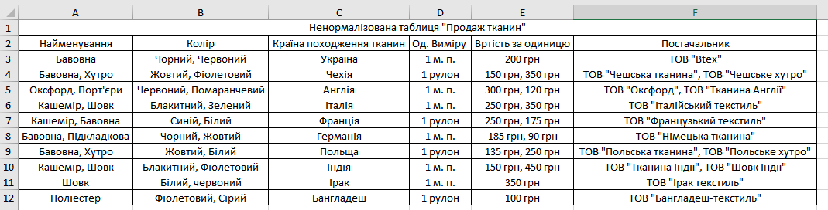
4. В цій таблиці наведені дані, щодо вартості певних тканин, їх кольору, найменування, країна походження, одиниці виміру та постачальники
5. Одразу видно, що дана таблиця не відповідає критерію атомарності, бо в колонках найменування, колір, вартість та постачальник одразу два записи
6. Приведу цю таблицю до 1НФ розділивши проблемні записи, також для зручності було додано унікальний ідентифікатор до кожного запису   
   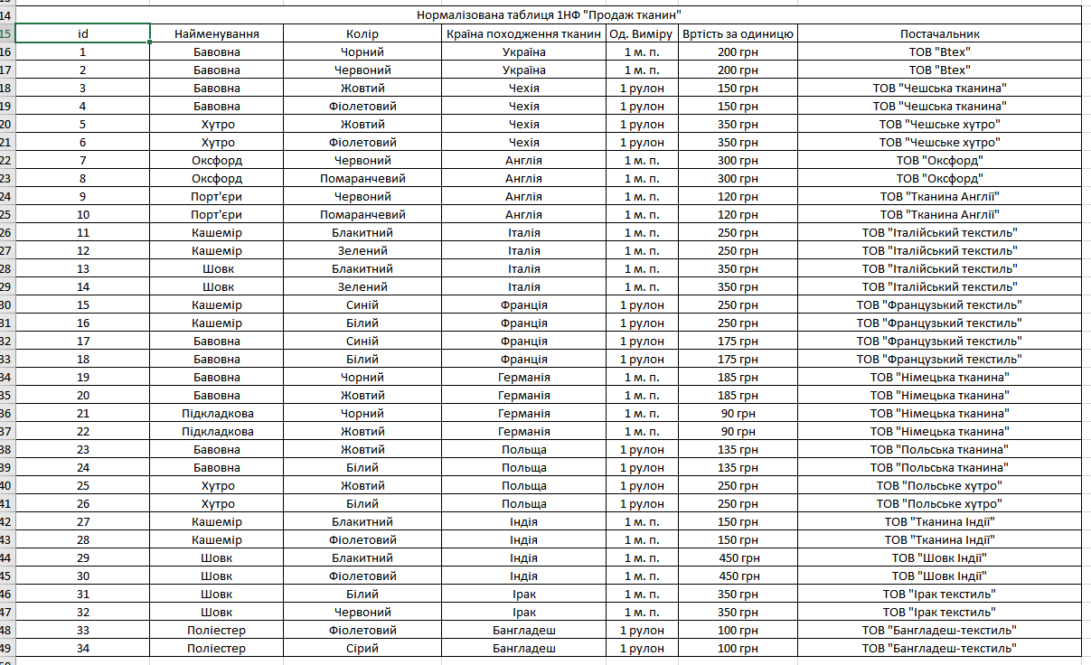
7. Отримана нами таблиця не відповідає 2НФ, оскільки атрибут «Найменування», «Колір», «Країна походження», «Одиниця виіру» та Постачальник повторюється декілька разів. Розіб’ю дану таблицю на декілька
8. Для того, щоб дані відповідали вимогам другої нормальної форми розіб’ю таблицю на декілька  
   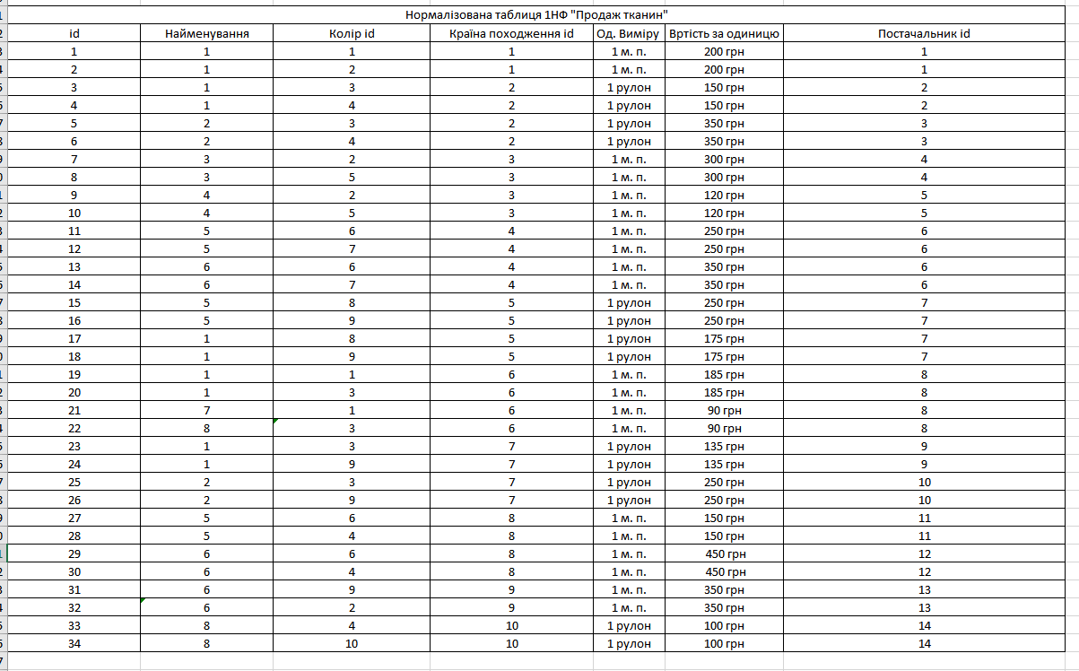  
   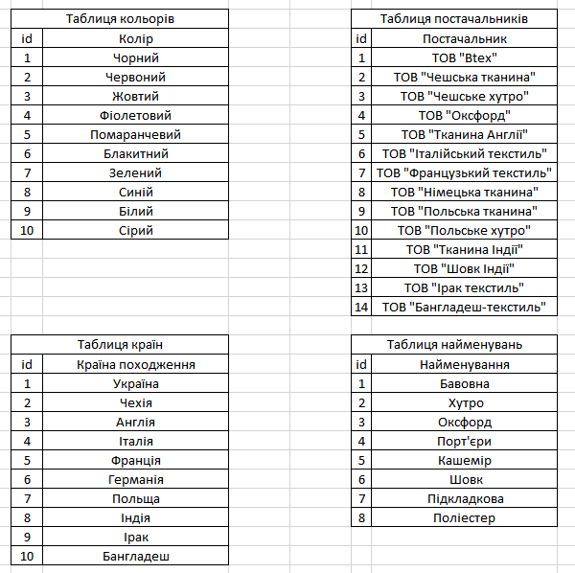
9. Як ми бачимо таблиця відповідає вимогам нормалізації НФ3
10. Таким чином в результаті перетворень початкової таблиці я отримав набір пов’язаних між собою таблиць. В результаті чого, наші данні мають чітку структуру і захищені від помилок під час оновлення.